Монтаж UTP-кабеля
Порядок работы при установке разъемов лучше всего расписать по операциям, и сопроводить их фотографиями.
1. Необходимо ровно отрезать кабель при помощи ножа на обжимном инструменте
2. Снять оболочку. Для установки разъема нужно освободить от оболочки примерно половину дюйма (1,25 см) проводников. Большинство обжимных инструментов имеют для этого специальное приспособление - пара лезвий и ограничитель. Нужно вставить конец кабеля до упора, и надрезать изоляцию. Именно надрезать, а не прорезать - важно не повредить жилы кабеля. В материале оболочки должно быть достаточно мела для легкого "отламывания" по получившейся линии надреза.
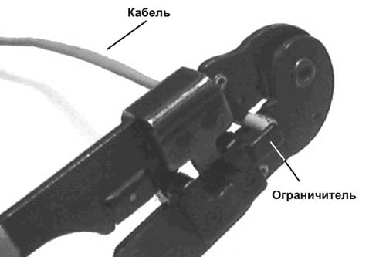
Рисунок 1. Снятие оболочки кабеля.
3. Сортировка проводников по стандарту EIA/TIA-568В или EIA/TIA-568А и выравнивание проводников.
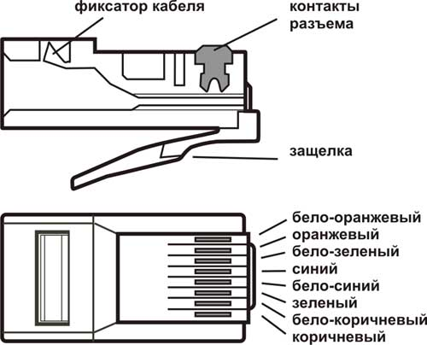
Рисунок 2. Разъем RJ-45 и порядок обжима проводников.
Можно заметить, что пары подключаются к следующим контактам - 1-2, 3-6, 4-5, 7-8. В 10/100baseT используется только первые две пары контактов - 1-2 и 3-6, остальные являются резервными. Если используется 2-х парный кабель, то подключать пары нужно именно к этим контактам, оставляя остальные свободными.
Для сортировки проводников неизбежно придется расплетать пары. Это нужно делать на минимальную длину (по стандарту не более чем на 1,25 см), как можно меньше нарушая структуру пар, геометрические размеры и шаг повива не задействованной в разъеме части кабеля.
После того, как проводники будут ровно уложены, и выпрямлены, нужно выровнять край - немного подрезать на одну длину.
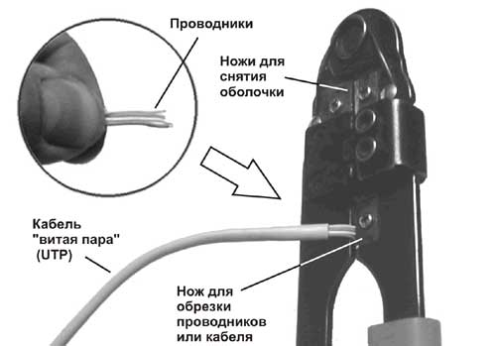
Рисунок 3. Выравнивание проводников перед введением в разъем.
4. Вставить проводники в разъем - плавно и не торопясь. Каждая жила должна попасть в свой паз внутри RJ-45, и дойти до упора. Процесс удобно контролировать через прозрачный корпус разъема (при необходимости можно использовать лупу). Если какой-либо проводник не прошел до конца, нужно вытащить кабель целиком из разъема и повторить процесс
5. Далее нужно как можно глубже поместить в корпус разъема край оболочки кабеля. По крайне мере, он должна заходить "за" фиксатор, что бы после обжима удерживаться последним.
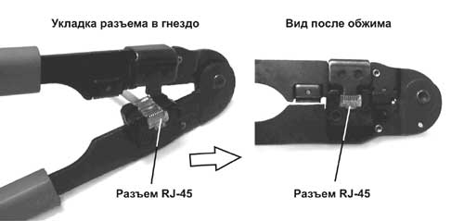
Рисунок 4. Обжим разъема RJ-45.
6. Перед обжимом желательно еще раз убедиться, что все жилы и оболочка кабеля находятся на положенных местах. После этого можно вставить разъем в соответствующее гнездо на инструменте, и в одно движение (но плавно), произвести обжим. При этом острые кромки контактов прорежут изоляцию, и обеспечат надежный контакт. А фиксатор будет утоплен внутрь корпуса, дополнительно закрепляя кабель.
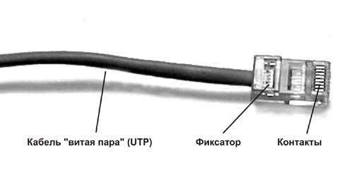
Рисунок 5. Готовый разъем RJ-45 на кабеле.
7. Разъем готов. Перед использованием его желательно осмотреть, обращая особое внимание на состояние контактов. Все они должны выступать из корпуса на равную высоту.
Подобную последовательность действий нужно выполнить с другим концом кабеля. При этом, необходимо особо отметить, что существует две разновидности кабелей - прямые (контакты 1-2 и 3-6 первого разъема соединяются с контактами 1-2 и 3-6 второго) и перекрестные (контакты 1-2 и 3-6 первого разъема соединяются с контактами 3-6 и 1-2 второго).
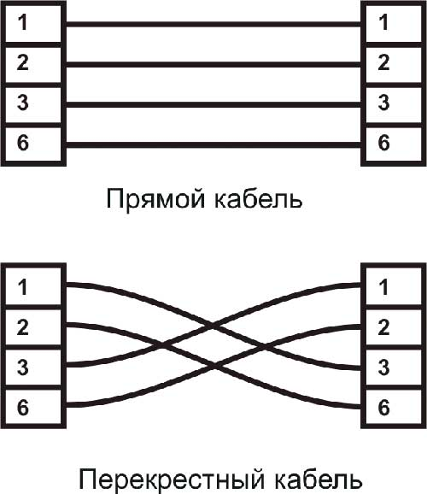
Рисунок 6. Прямой и перекрестный кабель
Физический смысл достаточно прост - передатчик одного устройства должен быть соединен с приемником другого. Поэтому, для соединения одинаковых устройств (например, двух компьютеров) нужно использовать перекрестный кабель. В концентраторах, коммутаторах и подобном оборудовании конструктивно заложена перекрестная разводка, и для их соединения с компьютером используется прямой вариант кабеля.
В то же время, например два концентратора, два коммутатора, или концентратор с коммутатором можно соединять двумя вариантами. Либо перекрестным кабелем в обычные порты, либо прямым кабелем в порты uplink (в некоторых моделях для изменения разводки порта используется специальный переключатель). В новом активном оборудовании эта проблема обычно решена кардинально - введена функция автовыбора, поэтому будет нормально работать любой вариант разводки пар в кабеле.
Для дополнительной защиты кабеля от механических повреждений, около разъема может быть использован защитный колпачок. Простая и дешевая мера, которой, к сожалению часто пренебрегают. Кроме этого, некоторые типы защитных колпачков защищают от обламывания (при грубом обращении) защелки разъема RJ-45.
Для установки разъема в гнездо сетевого адаптера дополнительных навыков не требуется - ошибиться совершенно не возможно. Единственное, на что стоит обратить внимание - проверить качество фиксация (разъем не должен выниматься без нажатия на соответствующий элемент).

